

**Μάθημα «Ανάπτυξη και Αρχιτεκτονικές   
Πληροφοριακών Συστημάτων»**

**Ε’ Εξαμήνο**

Θέμα εργασίας:

**Find Your Programmer**

**ΕΓΓΡΑΦΟ ΣΧΕΔΙΑΣΗΣ ΕΦΑΡΜΟΓΗΣ**

Group 47

Μπάκας Ιάσων (8150087)

Μπούγας Πέτρος(8150095)

Τραστέλης Φιλήμων(81500135)

Έκδοση Παραδοτέου: 1η

05/11/2017

ΠΕΡΙΕΧΟΜΕΝΑ

1. Περιγραφή Εργασίας και Ηλεκτρονική Διεύθυνση 3

2. Διάγραμμα Περιπτώσεων Χρήσης 3

3. Διάγραμμα Κλάσεων 3

4. Σχήμα Βάσης Δεδομένων 3

5. Διάγραμμα Μονάδων 4

# Περιγραφή Εργασίας και Ηλεκτρονική Διεύθυνση

Σύντομη περιγραφή της εργασίας (μία παράγραφος) και ηλεκτρονική διεύθυνση στην οποία είναι διαθέσιμο το site.

Σκοπός της σελίδας μας είναι να βοηθάει τον χρήστη-πελάτη να βρίσκει τον προγραμματιστή με τις καταλληλότερες γνώσεις που χρειάζεται για κάθε μεμονωμένη εργασία είτε hardware, είτε software. Ο πελάτης θα έχει τη δυνατότητα να επιλέξει τα συγκεκριμένα χαρακτηριστικά του προγραμματιστή ώστε να υλοποιήσει την εργασία που επιθυμεί με τον καλύτερο δυνατό τρόπο. Ακόμη, θα υπάρχει η δυνατότητα σχολίων και κριτικής για τον επαγγελματία που θα χρησιμοποιήσει, αφού έχει προγραμματιστεί συνάντηση.

# Διάγραμμα Περιπτώσεων Χρήσης

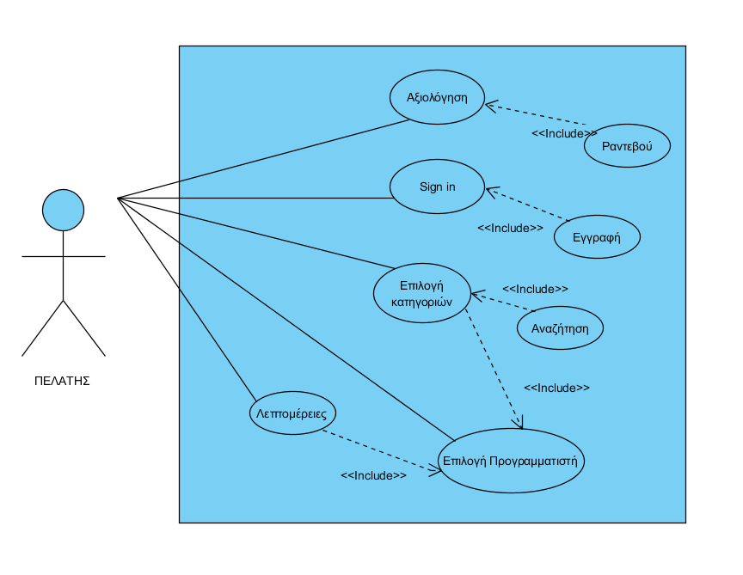

|  |  |  |
| --- | --- | --- |
| **Use Case** | **Sign in στο σύστημα** | |
| **Σύντομη Περιγραφή** | Ο χρήστης εισέρχεται στο σύστημα αφού πρώτα έχει βάλει σωστά τα στοιχεία του. Σε περίπτωση που δεν έχει προσωπικό λογαριασμό, κάνει εγγραφή στο σύστημα έτσι ώστε να συνδεθεί. | |
| **Actors** | Πελάτης | |
| **Βασικές Ροές** | **Ενέργειες** | **Δεδομένα** |
| Καταχώρισε το username | * Πελάτης |
| Καταχώρισε το password | * Πελάτης |
| Πάτα το sign in | * Πελάτης |
| **Εναλλακτικές Ροές** | * **Δεν υπάρχει προσωπικός λογαριασμός οπότε ο χρήστης πατάει Need an Account?, εισάγει τα στοιχεία του και δημιουργεί ένα καινούριο λογαριασμό.** * **Ο χρήστης καταχώρησε λάθος το username ή το password ή και τα δύο, οπότε επέστρεψε στην αρχική οθόνη να καταχωρήσει εκ νέου τα στοιχεία του.** |  |

|  |  |  |
| --- | --- | --- |
| **Use Case** | **Επιλογή του κατάλληλου προγραμματιστή** | |
| **Σύντομη Περιγραφή** | Ο πελάτης αφού έχει κάνει log in, επιλέγει την Αναζήτηση, επιλέγει τις κατηγορίες στις οποίες χρειάζεται και στη συνέχεια επιλέγει τον κατάλληλο προγραμματιστή που πιστεύει ότι μπορεί να φέρει εις πέρας την εργασία του. | |
| **Actors** | Πελάτης | |
| **Βασικές Ροές** | **Ενέργειες** | **Δεδομένα** |
| Πάτα την Αναζήτηση | * Πελάτης |
| Επέλεξε τις κατηγορίες που θες | * Πελάτης |
| Δες τις λεπτομέρειες του κάθε προγραμματιστή | * Πελάτης |
| Επέλεξε τον κατάλληλο προγραμματιστή | * Πελάτης |
|  |  |
|  |  |
| **Εναλλακτικές Ροές** | * **Αν δεν εμφανιστεί κανένα αποτέλεσμα προγραμματιστή μετά την επιλογή των χαρακτηριστικών, επιστρέφει στην επιλογή των χαρακτηριστικών και τα αλλάζει με όσο το δυνατόν άλλα παρόμοια χαρακτηριστικά.** |  |

|  |  |  |
| --- | --- | --- |
| **Use Case** | **Αξιολόγηση του προγραμματιστή** | |
| **Σύντομη Περιγραφή** | Ο πελάτης, αφού κλείσει ραντεβού και συνεργαστεί με τον προγραμματιστή που επέλεξε, έχει τη δυνατότητα να τον αξιολογήσει και να εκφράσει πόσο έμεινε ικανοποιημένος από την εργασία του. | |
| **Actors** | Πελάτης | |
| **Βασικές Ροές** | **Ενέργειες** | **Δεδομένα** |
| Κάνε click στην εικόνα | * Πελάτης |
| Επέλεξε το Κλείσε ραντεβού | * Πελάτης |
| Επέλεξε τις λεπτομέρειες του ραντεβού | * Πελάτης |
| Πάτα submit | * Πελάτης |
| Πάτα αξιολόγηση και γράψε την άποψη σου για τον προγραμματιστή και την συνεργασία που είχατε | * Πελάτης |
| Πάτα submit | * Πελάτης |
| **Εναλλακτικές Ροές** | **Ο πελάτης επιλέγει αξιολόγηση, αλλά επειδή δεν έχει περάσει ακόμα η ημερομηνία του ραντεβού, του εμφανίζει μήνυμα «Δεν είναι δυνατή η αξιολόγηση πριν το καθορισμένο ραντεβού»** |  |

# Διάγραμμα Κλάσεων

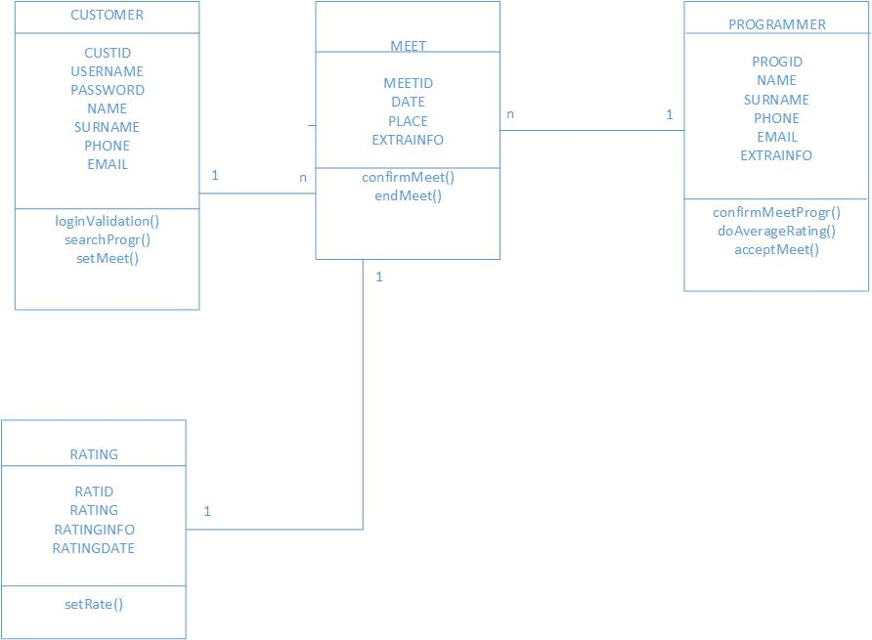

# Σχήμα Βάσης Δεδομένων

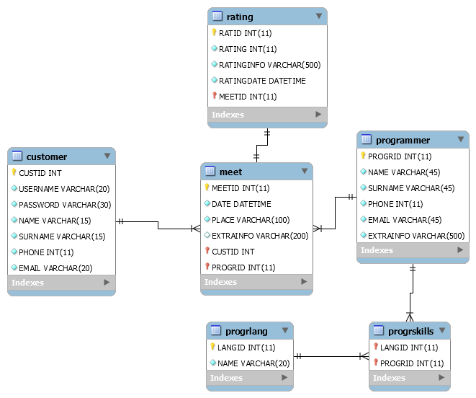

# Διάγραμμα Μονάδων

